Изменились требования к копиям документов

Изменились требования к копиям документов
ВНИМАНИЕ!!!
ВСЕ КОПИИ ДОКУМЕНТОВ, предоставляемых в ВСР-1ГАЦ-20АП для аттестации сварщиков, должны быть заверены в соответствии с действующим ГОСТ Р 7.0.97-2016 «Требования к оформлению документов».
Отметка о заверении документа делается в соответствии с п. 5.26 ГОСТа.
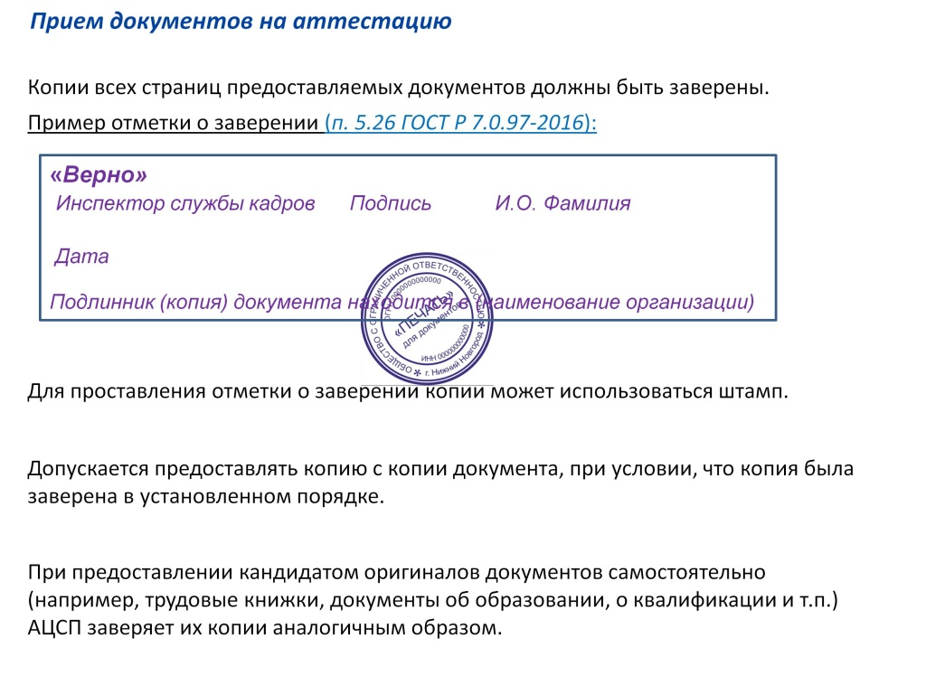
Пример № 1
Копия диплома об образовании заверяется:

Верно
Инспектор службы кадров | Подпись | И.О. Фамилия
Дата

Пример № 2
Копия трудовой книжки заверяется:

Верно. Работает по настоящее время в занимаемой должности
Инспектор службы кадров | Подпись | И.О. Фамилия
Дата

Пример № 3
Копия удостоверения сварщика,
Копия удостоверения специалиста по сварке,
Копия свидетельства об аттестации сварочного оборудования,
Копия свидетельства об аттестации сварочных материалов,
Копия технического паспорта, технических условий на изготовление оборудования и материалов, сертификаты заверяются:
 | Верно
 | Главный специалист | Подпись | И.О. Фамилия
 | Дата
Для проставления отметки о заверении копии может использоваться штамп.

